107年社團法人屏東縣都市原住民全人發展關懷協會辦理
「第四屆大同盃傳統射箭比賽」活動簡章
壹、計畫緣由：
近年來，傳統射箭幾乎已成為原鄉之全民運動，本會雖屬都市原住民，卻深受部落生態影響，向來推崇發揚並傳承原住民傳統文化。為響應並推展這固有的傳統文化習俗，本會成立至今，每年均積極規畫編排於年度工作計畫中執行，希望此傳統技藝能扎根深入民間、扶持栽培有興趣之人才並藉由射箭比賽，促進都市原住民與部落愛好射箭者之情誼。
貳、目的：
一、建立原住民族固有傳統弓箭的運動文化，透過競技的展現取代教育的學習方式，並延續傳承的意函。
二、增進發展都市原住民運動人才，及發揚運動家的精神以保家強身，增進雅致的生活
三、以推動傳統射箭文化並提供正當休閒運動，強身建國，發揚傳統射箭文化。
參、主辦單位：屏東縣政府
肆、承辦單位：社團法人都市原住民全人發展關懷協會
負責人:樂歌安.督達里茂0934181016
承辦人:余衛民 0975627286
伍、協辦單位：瑪家鄉公所
三地門鄉代表會
車牧勒薩以、拉勒格安議員服務處
陸月嬌議員服務處
李清聖主委
排灣中會兄弟事工部
台灣基督長老教會大同教會
陸、活動對象：凡對射箭有興趣之原住民人士250人
柒、活動地點：長安森林公園
捌、活動日期：107年04月14日(星期六)，上午8：30~17：00
玖、報名方式：
一、報名日期:即日起至4月6日中午12:00時止
二、報名方式:
填妥報名表後寄至大同教會 地址:90076屏東市民族路750號
或以email方式,請寄: jennifer8409@gmail.com(註明射箭比賽)
報名人數:180名
三、洽詢專線:
鍾順財執行長:0925-226631 / 杜英輝顧問:0989-727695

張榮芳幹 事:0972-877986 / 大同教會:08-7328873
拾、報名費：
1.以團體組隊方式，每隊三人，區分團體男子組、團體女子組。
每隊報名費600元(每名200元)
2.松年組個人賽每名:200元(各教會松年組個人報名不得超過三名)
3.選手報名資格:以收到報名費或繳費單據，始完成全部報名程序。
因應預先準備訂購便當及餐盒事宜，選手因故不到，報名費不予退費。
4.報名費匯款帳號:
戶名:社團法人屏東縣都市原住民全人發展關懷協會
帳號:0071213-0155879(屏東六塊厝郵局)

拾壹、比賽辦法：
- 團體賽：區分團體男子組、團體女子組。
以教會為單位組隊，不限制隊數參賽。
以全隊成績總和，團體男子組取前六名頒發獎金﹑獎座。團體女子組取前三名頒發獎金﹑獎座。

- 個人賽：以團體賽個人成績排序為準，男子組取前32名晉級個人決
賽，女子組取16名晉級個人決賽。男子組取前六名，女子
組取前三名，各頒發獎金、獎座。

- 松年組:年齡超過55歲者，始得參與松年組個人決賽賽程。取個人總成績前三名，各頒獎金、獎座。

拾貳、比賽規則：
一、競賽原則：
各教會組隊男、女團體組(每隊選手3名參賽，不限隊數)，鼓勵選手穿著原住民傳統服裝參賽。(於發射線上穿著傳統服裝或團隊製服)

二、報到與檢錄：
(一)、請於競賽當日上午7：30至08：00前完成報到並於開始檢錄，逾時恕不受理，惟此程序均以大會之廣播為準。
(二)、大會於競賽當日06：30至08：00止提供公開練習時間，惟務請依現場指揮人員之口令進行。

三、領隊裁判會議：
(一)、競賽當日上午7：50於比賽場地舉行，未到者視同放棄對規程、賽制、參賽名單更改等之建議權利，亦不得對本次會議之決議提出異議。
(二)、推選評審委員4人，於爭議處理時與裁判長合議做最終判決。

- 開幕典禮：定於競賽當日上午8：30分起於比賽場地舉行。

五、競賽用弓箭：
(一)、參加各隊選手自備弓與箭。
1、木弓或竹弓：本次比賽以傳統單體木弓或單體竹弓為主（握把處不限），弓身長度、磅數、弓弦材質不限，不得加裝瞄準器，亦不得在弓窗或其他地方刻畫點線以供瞄準用。
2、箭規格：箭桿限竹材，箭頭長釘材質不限，箭尾不可裝貼羽毛或其它材料，整支箭身最大直徑不得超過1公分、長度不得超過92公分。
(二)、除弓窗部分外，鼓勵個人弓箭塗彩具原住民文化特色圖騰彩繪。
(三)、比賽當天由競賽組檢查弓、箭，規格不符者不能參加比賽。
(四)、鼓勵各參賽隊伍事先確認比賽弓箭是否符合規定。
六、比賽方式：
每位選手射一局兩回不換靶，每回射5箭共十隻箭，滿分每人100分。
預賽：男總分前32名晉級決賽為原則。
女總分前16名晉級決賽為原則。
男子組決賽：取前6名頒發獎金﹑獎座。
女子組決賽：取前3名頒發獎金﹑獎座。
七、箭靶及計分方式：
(一)、比賽用箭靶：採60公分＊60公分環型比賽靶及山豬靶。
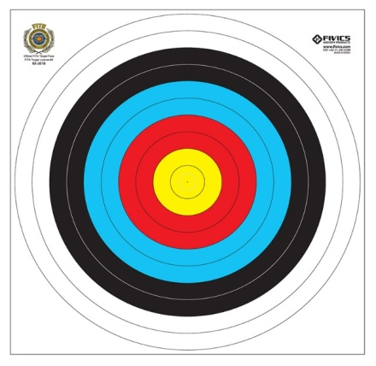
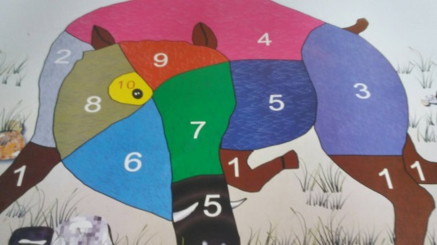

(二)、計分方式：10.9.8.7.6.5.4.3.2.1. 脫靶或0 分計M。

(三)、射出的箭以任何方式脫離箭靶，如掉落地上或穿過箭
靶等，以脫靶0分計。

(四)、箭射中箭靶上之箭尾，該箭之分數以前一箭之分數計。

(五)、箭未射出前以任何形式掉落地面，在雙腳同時未移動
的前提下，以射手預備之第6次箭射出，注意不可向
前取箭。

(六)、每回射5隻箭，每多射1箭，除該箭不計分外，另扣
該局最高分之1箭，餘此類推。

(七)、裁判口令尚未完成即開始發射時，除該箭不計分外，另扣該局中最高分1箭，餘此類推。

(八)、時間終了後經裁判口令宣佈，仍繼續射箭者，除該箭不計分外，另扣該局中最高分1箭，餘此類推。

(九)、團隊之合計總分，以記錄裁判組審核之分數為準。
(十)、計分尚未完成時，選手不得以任何理由碰觸箭及靶，違反者該局成績以零分計。
八、射箭程序（射箭指揮口令）：以發號員之口令或哨音為準。

九、靶場射箭規範：
(一)、安全第一，全體射手在靶場上必須依裁判指揮之口令就定位，不可任意進入比賽場地。
(二)、每回5支箭，射箭時間限時2分鐘。
(三)、所有參賽選手，須於大會指定之射箭區域內使用弓箭，禁止在會場範圍內任意上箭拉弓，違者取消該名參賽資格。若因而發生意外，肇事者需負全部刑責和賠償之責任。
(四)、在任何時間及地點，弓箭嚴禁將箭頭對人瞄準或於比賽場地外之活動場所隨意拉弓瞄準，違者取消其所有參賽資格，因已危及整個活動之安全。
(五)、請參賽選手自備弓架及箭袋，大會不提供該器具，並列入精神總錦標評分項目。

十、同分之處理：
先比較選手得10分多者為優勝，次比較9.8.7.6.5.4.3.2.1.分多者為優勝，餘此類推。若分不出勝負，則以1箭PK決定勝負。
拾參、獎勵：

團體賽

團體男子組:第一名5,000元第二名3,000元第三名2,000元
第四~六名各1,000元及獎盃一座
團體女子組:第一名3,000元第二名2,000元第三名1,000元及獎盃一座

個人賽

男子組:第一名3,000元第二名2,000元第三名1000元
第四~六名各500元及獎盃一座
女子組:第一名3,000元第二名2,000元第三名1000元及獎盃一座

松年組:第一名3,000元第二名2,000元第三名1000元及獎盃一座

拾肆、爭議處理：
凡針對參賽團隊成員之資格或弓箭有異議時，請於比賽前提出，以利大會處理與賽事順暢。

拾伍、附則：
參賽之各社區﹑教會團體請準時參加開幕典禮，本競賽規則如有未盡事宜，由大會裁判於領隊會議公佈之。

拾陸、活動流程：
時 間 | 內 容 | 地點 | 備 註
07：30~08：00 | 報 到﹑檢 錄 | 大會報到組 | 開放隊伍練習
08：00~08：30 | 團體賽(一) | 競賽會場
08：30~08：40 | 開 幕 | 長安森林公園籃球場
08：40~16：30 | 團體、個人賽  (二) | 競賽會場
16：30~17：00 | 讚美、頒獎與祝禱 | 長安森林公園籃球場
17：00~ | 賦歸

拾柒、附則：
一、各隊之參賽人員，由大會提供各隊中午膳食及礦泉水。
二、本活動僅辦理場地保險不含個人意外保險。
三、本競賽規程如有未盡事宜，得由大會隨時修正公佈之，實施亦同。

2018年第四屆大同盃原住民傳統射箭邀請賽報名表
報名教會： 通訊處：
聯絡人一(教練)： 電話：
聯絡人二(管理)： 電話：
項次 | 姓名 | 出生年月日 | 身分證號碼 | 備註
教練
管理
團體男子組  (一) | 姓名 | 出生年月日 | 身分證號碼 | 備註
1
2
3
團體男子組
(二)
1
2
3
團體女子組  (一) | 姓名 | 出生年月日 | 身分證號碼 | 備註
1
2
3
團體女子組
(二)
1
2
3
松年組個人賽

